Bloc de compétences 2 : Animer et dynamiser l’offre commerciale

-BC2-1 Élaborer et adapter en continu l’offre de produits et de services  -BC2-2 Organiser l’espace commercial  -BC2-3Développer les performances de l’espace commercial  -BC2-4 Concevoir et mettre en place la communication commerciale  BC2-5 Évaluer l’action commerciale | - BC21-1 Analyse du marché  -BC21-2 construire et adapter l’offre de l’UC en fonction des caractéristiques de l’UC  BC21-3 construire et adapter l’offre de l’UC en fonction de la politique commerciale de l’enseigne

BC21-1 ANALYSE DU MARCHE

SUPPORT DE COURS
Il y a 4 étapes : Vidéo : les 4 étapes d’une étude de marché (CCI)

4- Analyse de l’environnement
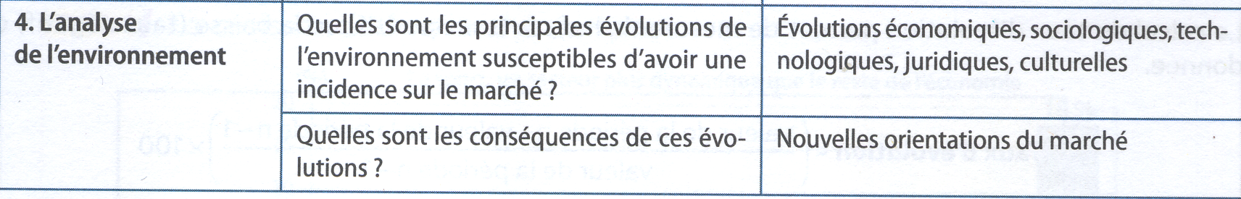

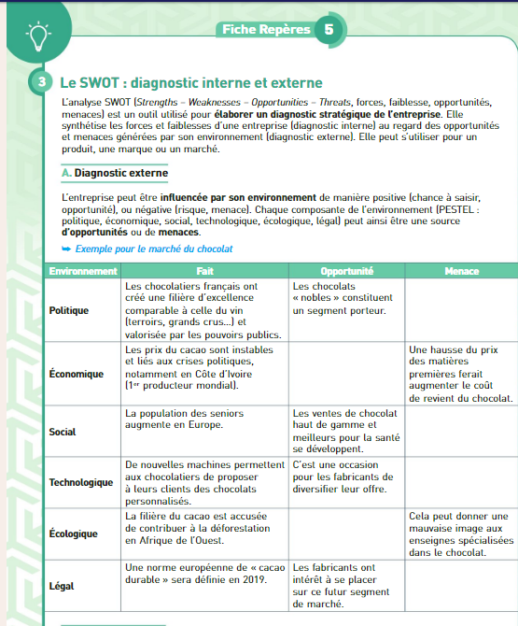

- SWot externe
Lien vers PDUC
- swOT interne


Product : assortiment (profondeur, largeur) et services associés +(concept, qualité, marque, emballage…)
Price : différenciation des prix, échelles des prix, yield management
Placement : plan de masse, marchandisage + les différentes méthodes de vente + les canaux de distribution (omnicanal)
Promotion : communication externe (Mass médias et hors média), communication interne (ALV, PLV, ILV)

Le manageur : stimulation, organisation, évaluation, contrôle, coaching,plannings…

Le personnel : motivation, formation, compétences

Le client actuel et la GRC : (collecte, stockage, segmentation, ciblage, PAC). Motivations, Freins. Indicateurs commerciaux (panier, fréquence, ….)

Les environnements (démographique, économiques, sociologiques, technologique, législatif) : menaces et opportunités

La concurrence locale : menaces et opportunités

Synthèse de ces constats en 3 parties : Mercatique, Management et Gestion

Lien vers PDUC
6- Les nouvelles orientations du marché
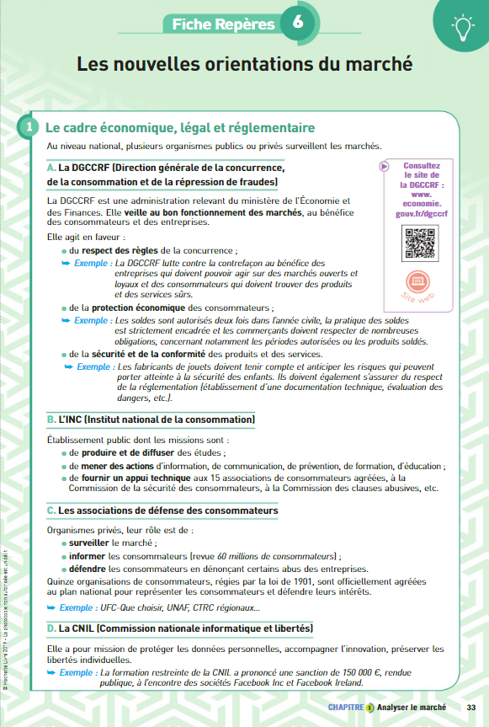
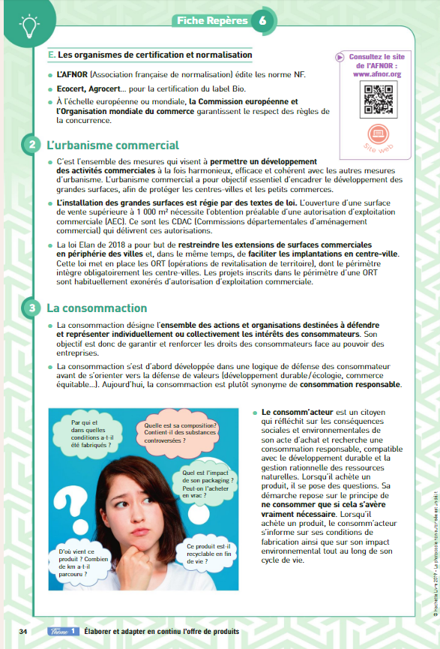

APPLICATIONS

